LAPORAN PRAKTIKUM DASAR PEMOGRAMAN

“Operator di Bahasa C”

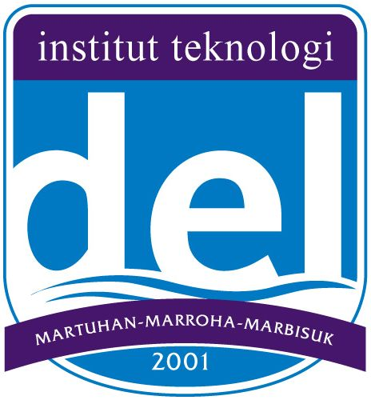

Nama: Claudia Ve. Taketama Panjaitan
NIM: 41426004
Prodi: D IV Teknologi Rekayasa Perangkat Lunak

FAKULTAS VOKASI

INSTITUT TEKNOLOGI DEL

- Membuat inputan di vscode dan hasil perhitungan di flowchart
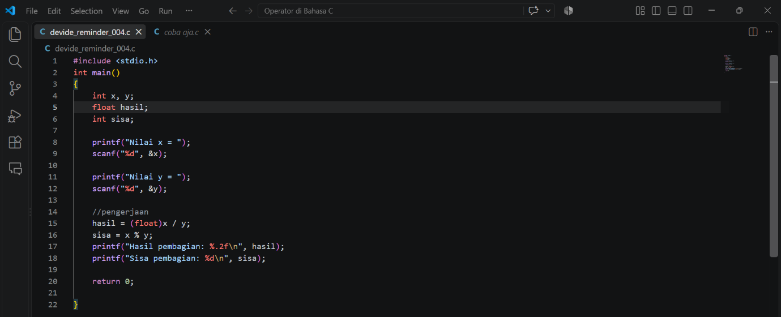
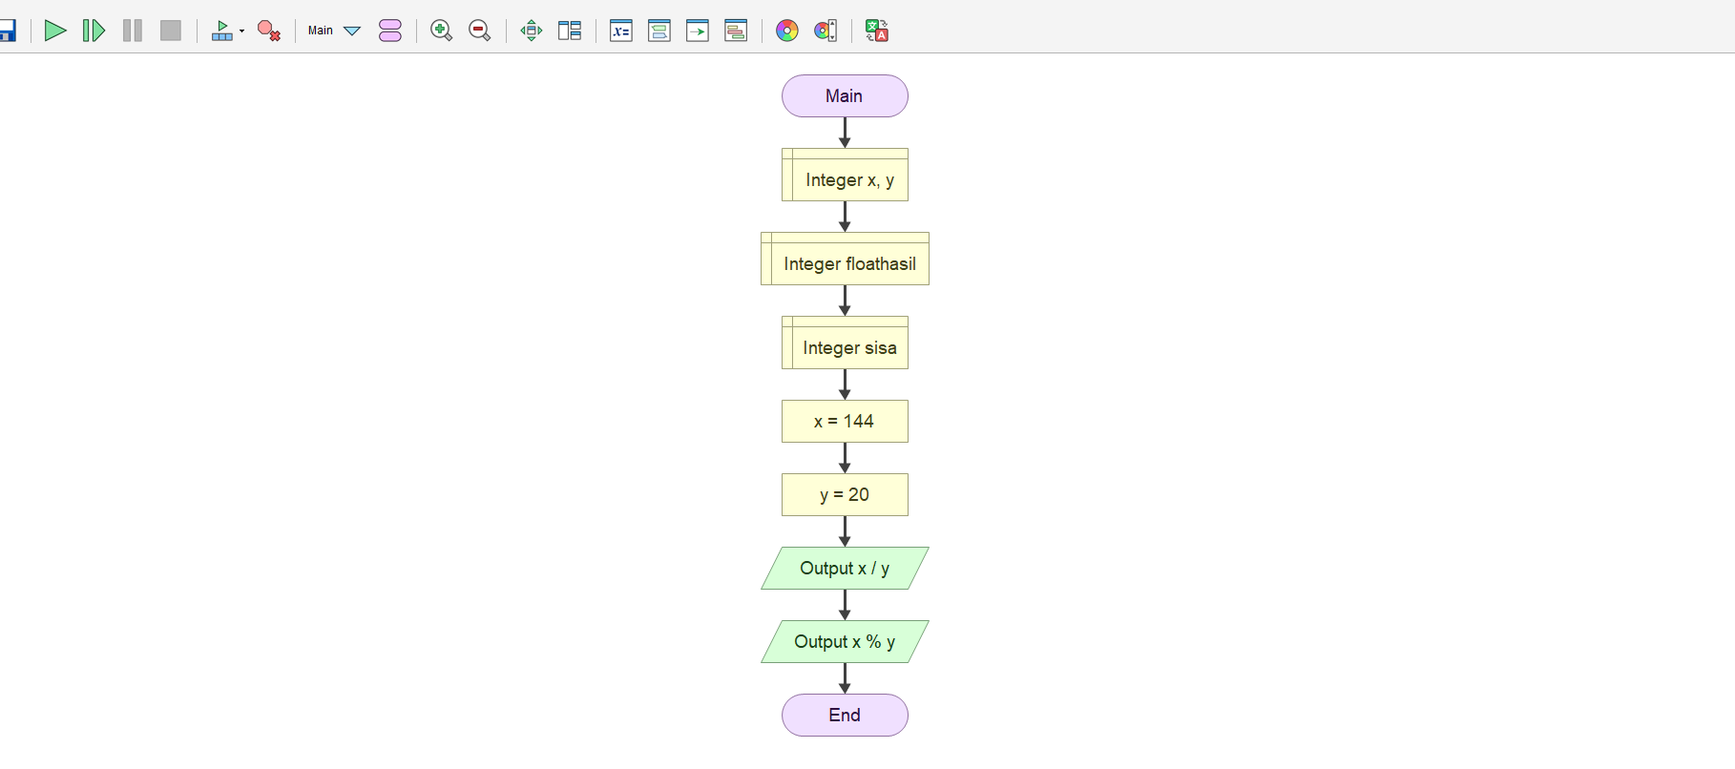
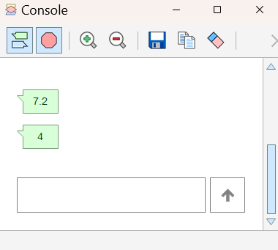

- Perhitungan belanja pak Purwa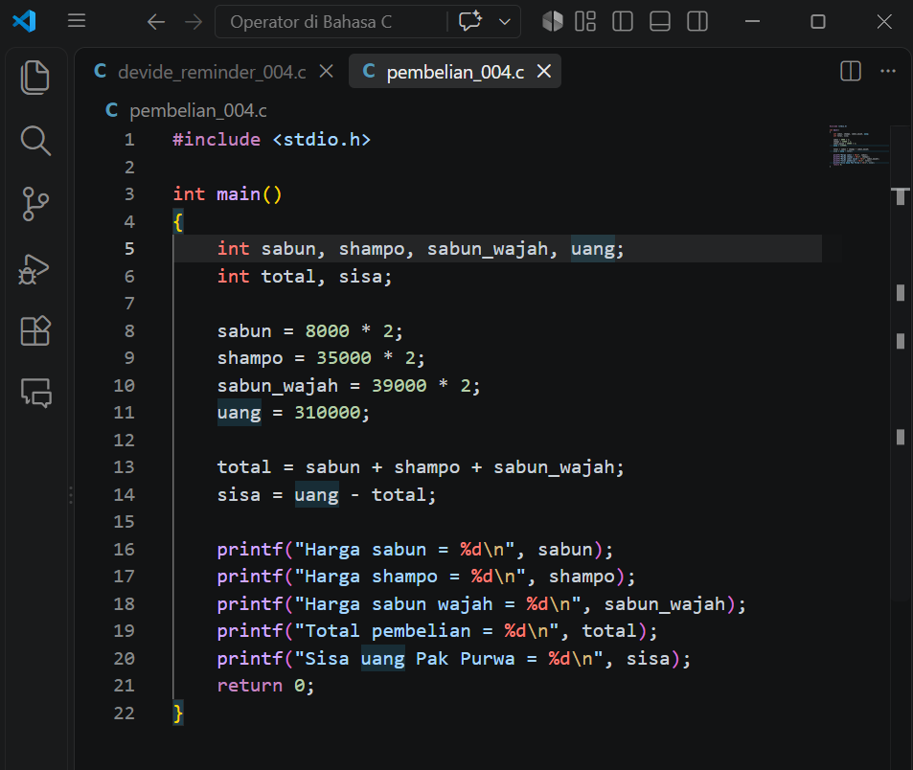
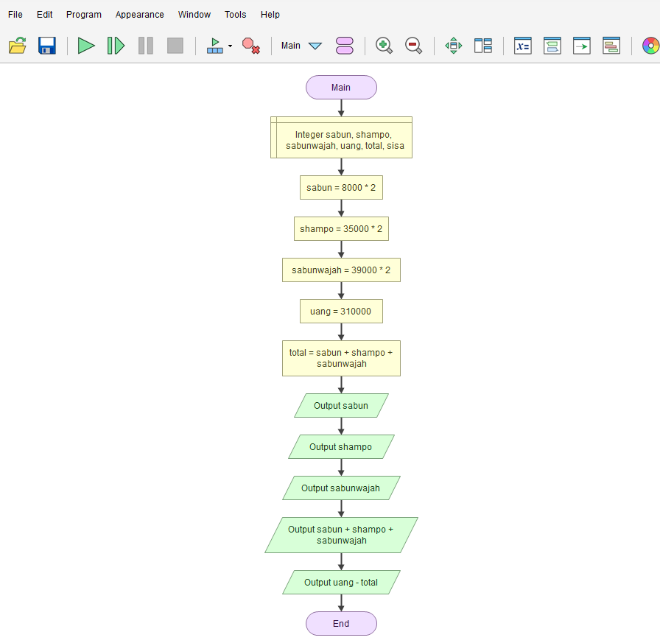
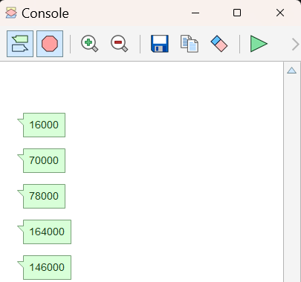

- Mencari nilai cd
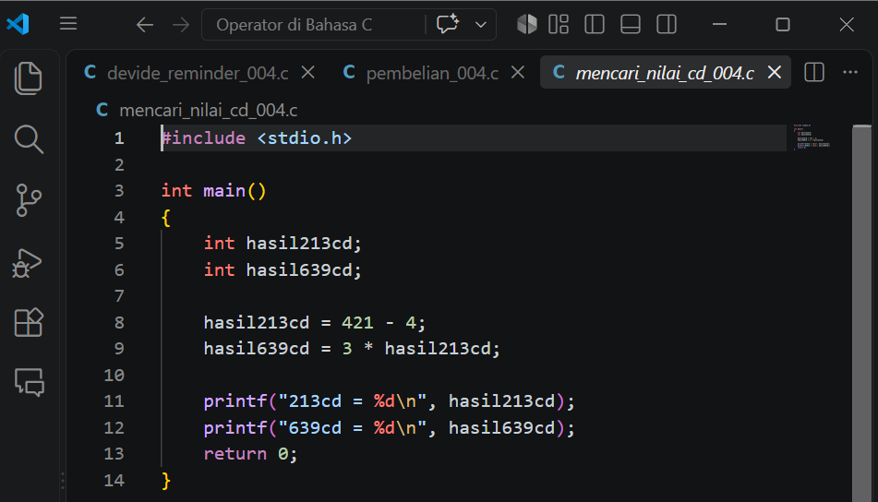
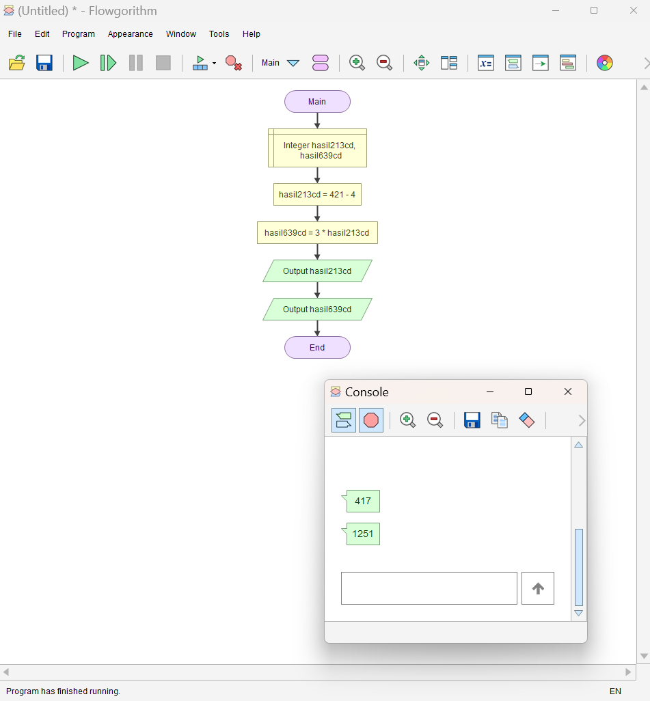
- Deret aritmatika

